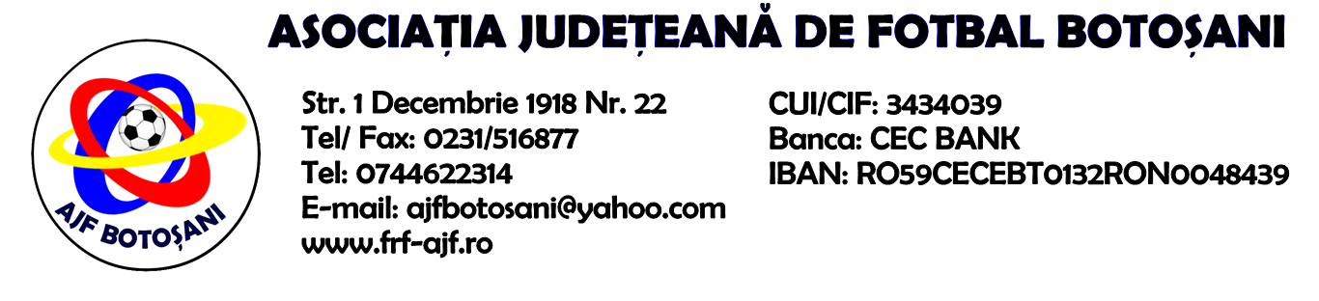

DECIZIA NR. 21 / 09-02-2023

In urma analizarii mijloacelor de proba prin care s-au constatat elementele de fapt care au servit la solutionarea cauzelor(raportul arbitrului,raportul observatorului oficial,declaratiile celor in cauza,recunoasterea faptei,etc), Comisia de Apel in sedinta din data de 09-02-2023, a hotarat urmatoarele:
1. Analizand memoriul nr. 01 / 12.01.2023 depus de Stefura Lucian Gabriel, jucator la Vointa Sendriceni, referitor la sanctiunea primita de la Comisia de Disciplina, cu suspendare pentru 1(un) an si 6 (sase) luni cu penalitate sportiva in cuantum de 400 lei, conform art.65,lit.f), coroborat cu art.57.65.lit.g) din Regulamentul Disciplinar, Comisia de Apel a hotarat reducerea suspendarii la 1(un) an, acordand circumstante atenuante(prima eliminare din cariera si regretarea gestului), conform art. 43, pct.4, lit.a,b,e) din Regulamentul Disciplinar, mentinerea penalitatii sportive acordate conform art. 43.pct.4.lit.b,e) din Regulamentul Disciplinar, conditionand jucatorul ca la prima abatere perioada gratiata sa se adauge la pedeapsa urmatoare, cu drept de joc 20.02.2023.
Hotararile pronuntate de Comisia de Apel a AJF sunt definitive,irevocabile si executorii.(conform art.46,pct.7 din Regulamentul de aplicare a Statutului FRF).

Comisia de Apel

